МИНОБРНАУКИ РОССИИ

Федеральное государственное бюджетное образовательное учреждение высшего образования

НИЖЕГОРОДСКИЙ ГОСУДАРСТВЕННЫЙ ТЕХНИЧЕСКИЙ

УНИВЕРСИТЕТ им. Р.Е.АЛЕКСЕЕВА

Институт радиоэлектроники и информационных технологий

Кафедра информатики и систем управления

ОТЧЕТ

по лабораторной работе №2

по дисциплине

«Информатика и компьютерные технологии»

Вариант 3

РУКОВОДИТЕЛЬ:

________________ ___Степаненко М.А.__

(подпись)

СТУДЕНТ:

________________ ____Шинин Д. А.__

(подпись) (фамилия, и.,о.)

_____24-ИВТ-2_______

(шифр группы)

Работа защищена «___» ____________

С оценкой ________________________

Нижний Новгород 2025

**Цель работы:** Научиться реализовывать пошаговые блок-схемы алгоритмов.

**Задание:** Вычеркните из слова А все буквы, которые встречаются в слове В.

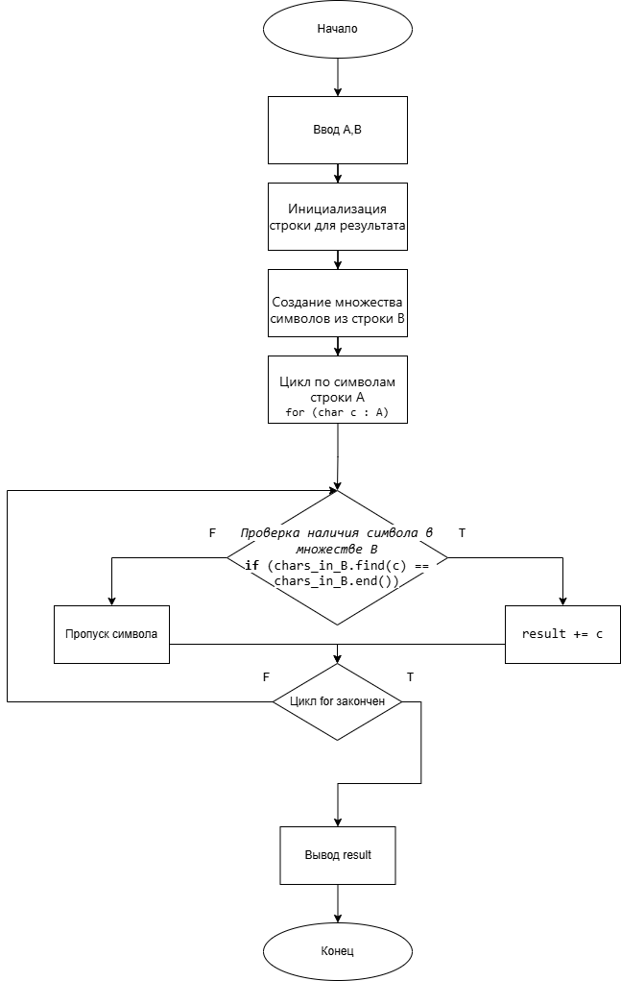**Блок-схема:**

**Вывод:** Реализовали блок-схему на алгоритмическом языке (языке программирования С++) для алгоритма решающую данную задачу.